Resolución del Pleno del Instituto de Transparencia, Acceso a la Información Pública y Protección de Datos Personales del Estado de México y Municipios, con domicilio en Metepec, Estado de México, a veintiuno de febrero de dos mil veinticuatro.

**VISTO** el expediente electrónico formado con motivo del recurso de revisión número **08545/INFOEM/IP/RR/2023**, interpuesto por el **C. XXXXXXXXXXXXXXXXXXXXXX**,en lo sucesivo la parte **Recurrente**, en contra de la respuesta del **Organismo Público Descentralizado para la Prestación de Los Servicios de Agua Potable Alcantarillado y Saneamiento del Municipio de Tlalnepantla de Baz**,en lo subsecuente **El Sujeto Obligado,** se procede a dictar la presente resolución.

**A N T E C E D E N T E S**

**PRIMERO. De la solicitud de información.**

En fecha veintitrés de noviembre de dos mil veintitrés, la parte **Recurrente**, presentó a través del Sistema de Acceso a la Información Mexiquense **(SAIMEX),** ante el **Sujeto Obligado**, la solicitud de acceso a la información pública, a la que se le asignó el número de expediente **00143/OASTLALNE/IP/2023**, mediante la cual solicitó lo siguiente:

*“Solicito la información de cual fue el importe de agua, alcantarillado y saneamiento en pesos recaudado (cobrado) por año de los años 2021, 2022 y 2023.” (Sic).*

**MODALIDAD DE ENTREGA:** A través del **SAIMEX**.

**SEGUNDO. De la respuesta del Sujeto Obligado.**

De las constancias que obran en el sistema SAIMEX, se advierte que en fecha catorce de diciembre de dos mil veintitrés, **El Sujeto Obligado** emitió la respuesta en los siguientes términos:

*“En respuesta a la solicitud recibida, nos permitimos hacer de su conocimiento que con fundamento en el artículo 53, Fracciones: II, V y VI de la Ley de Transparencia y Acceso a la Información Pública del Estado de México y Municipios, le contestamos que:*

*En atención a su solicitud, entrego la respuesta*

*ATENTAMENTE*

*C. Cuauhtémoc Cortés Álvarez” (Sic).*

El **Sujeto Obligado** adjuntó a su respuesta, el archivo electrónico denominado *“RESP SAIMEX 143.pdf”;* cuyo contenido no se inserta por ser del conocimiento de las partes, sin embargo, será motivo de estudio en el Considerado respectivo.

**TERCERO. Del recurso de revisión.**

Inconforme con la respuesta por parte del **Sujeto Obligado**, el ahora **Recurrente** interpuso el presente recurso de revisión en fecha quince de diciembre de dos mil veintitrés, el cual fue registradoen el sistema electrónico con el expediente número **08545/INFOEM/IP/RR/2023**, en el cual aduce, las siguientes manifestaciones:

1. **Acto Impugnado:** *“La información solicitada no se encuentra en el link, o al menos con las indicaciones mostradas no se puede obtener, no informa ni en que fracción pudiese encontrarce.” (Sic).*
2. **Razones o Motivos de Inconformidad**: *“La información solicitada no se encuentra en el link, o al menos con las indicaciones mostradas no se puede obtener, no informa ni en que fracción pudiese encontrarce.” (Sic)*

**CUARTO. Del turno del recurso de revisión.**

Medio de impugnación que le fue turnado al Comisionado Presidente **José Martínez Vilchis**, por medio del sistema electrónico, en términos del arábigo 185, fracción I, de la Ley de Transparencia y Acceso a la información Pública del Estado de México y Municipios, del cual recayó acuerdo de admisión en fecha once de enero de dos mil veinticuatro, determinándose en él, un plazo de siete días para que las partes manifestaran lo que a su derecho corresponda en términos del numeral ya citado.

**QUINTO. De la etapa de manifestaciones y/o alegatos.**

Una vez transcurrido el término legal referido se destaca que, en fecha diecinueve de enero de dos mil veinticuatro, **El Sujeto Obligado** remitió su informe justificado, mediante los archivos electrónicos denominados *“Recurso de revision 08545 solicitud0143.rar”* y *“RESP SAIMEX143.pdf”*; mismos que se pusieron a la vista del particular, mediante el Acuerdo de fecha veintitrés del mismo año; asimismo, se aprecia que la parte **Recurrente**, no realizó alegatos, ni remitió pruebas o manifestaciones, lo anterior de conformidad con la siguiente imagen:

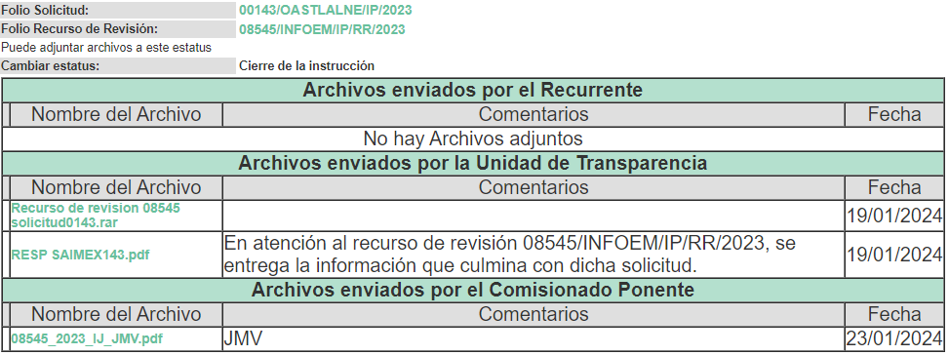

**SEXTO. Del cierre de instrucción.**

Así, una vez transcurrido el término legal, permitió decretarse el cierre de instrucción en fecha veintinueve de enero de dos mil veinticuatro, en términos del artículo 185, Fracción VI, de la Ley de Transparencia y Acceso a la Información Pública del Estado de México y Municipios, iniciando el término legal para dictar resolución definitiva del asunto.

**C O N S I D E R A N D O**

**PRIMERO. De la competencia**.

Este Instituto de Transparencia, Acceso a la Información Pública y Protección de Datos Personales del Estado de México y Municipios, es competente para conocer y resolver el presente recurso de revisión interpuesto por el ahora Recurrente, conforme a lo dispuesto en los artículos 6, apartado A, fracción IV, de la Constitución Política de los Estados Unidos Mexicanos; 5, párrafos trigésimo segundo y trigésimo tercero, fracciones IV y V, de la Constitución Política del Estado Libre y Soberano de México; artículos 1, 2 fracción II, 13, 29, 36 fracciones I y II, 176, 178, 179, 181 párrafo tercero y 185, de la Ley de Transparencia y Acceso a la Información Pública del Estado de México y Municipios; y 7, 9 fracciones I y XXIV, y 11 del Reglamento Interior del Instituto de Transparencia, Acceso a la Información Pública y Protección de Datos Personales del Estado de México y Municipios.

**SEGUNDO. De los alcances del Recurso de Revisión.**

Anterior a todo debe destacarse que el recurso de revisión tiene el fin y alcance que señalan los numerales 176, 179, 181 párrafo cuarto, 194 y 195 y demás aplicables de la Ley de Transparencia y Acceso a la Información Pública del Estado de México y Municipios vigente y será analizado conforme a las actuaciones que obren en el expediente electrónico con la finalidad de reparar cualquier posible afectación al derecho de acceso a la información pública y garantizando el principio rector de máxima publicidad.

**TERCERO. Del estudio de las causas de improcedencia y sobreseimiento.**

Es menester resaltar que en el procedimiento de acceso a la información pública y de los medios de impugnación de la materia, se advierten diversos supuestos de procedibilidad que deben estudiarse con la finalidad de dar cumplimiento a los principios de legalidad y objetividad inmersos en el artículo 9, de Ley de Transparencia y Acceso a la Información Pública del Estado de México y Municipios, en correlación con la seguridad jurídica que debe generar lo actuado ante este Organismo garante.

Siendo una facultad legal entrar al estudio de las causas de improcedencia que hagan valer las partes o que se adviertan de oficio por este Resolutor; presupuestos procesales de inicio o trámite de un proceso que dotan de seguridad jurídica las resoluciones emitidas por este organismo colegiado, máxime que se trata de una figura procesal adoptada en la ley de la materia, la cual permite dilucidar alguna causal que impida el estudio y resolución de un asunto en su fondo, cuando una vez admitido el recurso de revisión se advierta una causa de improcedencia que permita sobreseerlo.

Estudio de causales de improcedencia que no son incompatibles con el derecho de acceso a la justicia, ya que éste no se coarta por regular causas de improcedencia y sobreseimiento con tales fines[1].

En primer término es necesario hacer alusión a las solicitudes de información ya que de ellas deriva por un lado al procedimiento de acceso a la información ante el sujeto obligado, y por otro lado la materia sobre la que versara el recurso de revisión ante este Órgano Garante; se resalta la innegable necesidad de interpretar el texto de las solicitudes, porque no se podría entender el derecho de acceso a la información sin la existencia de solicitudes de información a la luz de su interpretación ya que ésta es la fuente de la materia objeto de la transparencia específica en cada recurso de revisión; es decir, no podemos establecer una materia o un tema como objeto de derecho de acceso a la información, si de la solicitud no se entiende o no se precisan temas o materias objetivas; por ello es de notoria importancia el trabajo de interpretación que se le dé a las solicitudes de información, ya que el sujeto obligado puede considerar una circunstancia en particular diversa a la que el particular objetivamente requiere.

Ya que el planteamiento del problema es de toral importancia, a efecto de determinar la intención o voluntad del recurrente a la luz de la interpretación de las solicitudes de información, y que puede generar de forma objetiva y material el sujeto obligado que se relacione con esa intención, respecto del presente asunto se realiza a continuación.

La Ley de Transparencia de la entidad, en su artículo 192, contempla la figura jurídica del sobreseimiento, y específicamente en sus hipótesis inmersas en la fracción III, refieren que se sobreseerá el asunto cuando el sujeto obligado responsable del acto lo modifique o revoque de tal manera que el recurso de revisión quede sin materia.

Bajo esa línea, con la finalidad de determinar si se modificó o revocó el acto u omisión del **Sujeto Obligado**, para el efecto de que quede sin materia el recurso de revisión, es necesario realizar una valoración de la información remitida en informe justificado y determinar si dicha consecuencia se subsume en el presupuesto procesal que establece la fracción III, del artículo 192, de la Ley de Transparencia y Acceso a la Información Pública del Estado de México y Municipios, a efecto de generar certeza jurídica sobre la satisfacción del derecho de acceso a la información accionado por el particular, sirviendo para tales efectos las siguientes líneas argumentativas.

En este sentido nuestro estudio versará en determinar si la información remitida mediante respuesta, colma el derecho de acceso a la información solicitado por laparte **Recurrente**, para ello analizaremos lo solicitado y la información proporcionada.

**REQUERIMIENTOS SOLICITADOS:**

1. Cuál fue el importe de agua, alcantarillado y saneamiento en pesos recaudado *(cobrado)* por año de los años 2021, 2022 y 2023.

Atento a la solicitud de información **El Sujeto Obligado**, emitió su respuesta en donde se advierte lo siguiente:

| **Solicitud de Información** | **Respuesta** | **Cumplimiento** |
| --- | --- | --- |
| Cuál fue el importe de agua, alcantarillado y saneamiento en pesos recaudado (cobrado) por año de los años 2021, 2022 y 2023.ión pública. | Mediante el oficio número **OPDM/DAFYC/SF/576/2023**, suscrito por el Subdirector de Finanzas, informó que, remitía en formato PDF y en medio magnético los formatos denominados *“Estado de Avance Presupuestal de Ingresos del 01 de enero de 2021 al 30 de septiembre de 2023”*; adicionalmente, comunicó que, dicha información se encuentra disponible en el siguiente link: [www.ipomex.org.mx](http://www.ipomex.org.mx), e indicó el procedimiento para consultar la información. | **No** |

Es así que, derivado de la respuesta emitida por **El Sujeto Obligado**, la parte **Recurrente**, interpuso el presente recurso de revisión, señalando sustancialmente como sus razones o motivos de inconformidad, lo siguiente: *“****La información solicitada no se encuentra en el link, o al menos con las indicaciones mostradas no se puede obtener, no informa ni en que fracción pudiese encontrarce.****” (Sic).*

Por lo que, en la etapa de manifestaciones, el **Sujeto Obligado** a través de los archivos electrónicos denominados *“Recurso de revision 08545 solicitud0143.rar”* y *“RESP SAIMEX143.pdf”*; remitió la siguiente información que a continuación se detalla:

| **Solicitud de Información** | **Información remitida en Informe Justificado** | **Cumplimiento** |
| --- | --- | --- |
| Cuál fue el importe de agua, alcantarillado y saneamiento en pesos recaudado (cobrado) por año de los años 2021, 2022 y 2023.ión pública. | Mediante el oficio número **OPDM/DAFyC/SF/041/2024**, firmado por el Subdirector de Finanzas, informó que, con la encomienda que indica la Ley de Responsabilidades Administrativas del Estado de México y Municipios, Fracción I, remitió en formato PDF el reporte presupuestal del ejercicio del presupuesto de ingresos denominado “Estado de Avance Presupuestal de Ingresos”, el cual, cumple con lo dispuesto por la Ley General de Contabilidad Gubernamental.  Por lo que, adjuntó dichos documentos del periodo comprendido del 01 de enero de 2021 al 31 de diciembre de 2023.  Finalmente, también comunicó los pasos a seguir para obtener la información en la página del IPOMEX. | **Sí** |

En este sentido, debe dejarse claro que, al haber existido un pronunciamiento por parte del **Sujeto Obligado**, este Instituto no está facultado para manifestarse sobre la veracidad del mismo, pues no existe precepto legal alguno en la Ley de la materia que lo faculte para, vía recurso de revisión, pronunciarse al respecto. Sirve de apoyo a lo anterior, por analogía, el criterio 31-10, emitido por el entonces Instituto Federal de Acceso a la Información que a la letra indica:

*“****El Instituto Federal de Acceso a la Información y Protección de Datos no cuenta con facultades para pronunciarse respecto de la veracidad de los documentos proporcionados por los sujetos obligados.*** *El Instituto Federal de Acceso a la Información y Protección de Datos es un órgano de la Administración Pública Federal con autonomía operativa, presupuestaria y de decisión, encargado de promover y difundir el ejercicio del derecho de acceso a la información; resolver sobre la negativa de las solicitudes de acceso a la información; y proteger los datos personales en poder de las dependencias y entidades. Sin embargo, no está facultado para pronunciarse sobre la veracidad de la información proporcionada por las autoridades en respuesta a las solicitudes de información que les presentan los particulares, en virtud de que en los artículos 49 y 50 de la Ley Federal de Transparencia y Acceso a la Información Pública Gubernamental no se prevé una causal que permita al Instituto Federal de Acceso a la Información y Protección de Datos conocer, vía recurso revisión, al respecto.”*

Ante ello, es de señalar que el artículo 4, párrafo segundo de la Ley de Transparencia y Acceso a la Información Pública del Estado de México y Municipios, dispone:

*“****Artículo 4.*** *…*

*Toda la información generada, obtenida, adquirida, transformada, administrada o en posesión de los sujetos obligados es pública y accesible de manera permanente a cualquier persona, en los términos y condiciones que se establezcan en los tratados internacionales de los que el Estado mexicano sea parte, en la Ley General, la presente Ley y demás disposiciones de la materia, privilegiando el principio de máxima publicidad de la información. Solo podrá ser clasificada excepcionalmente como reservada temporalmente por razones de interés público, en los términos de las causas legítimas y estrictamente necesarias previstas por esta Ley.”*

Del precepto legal invocado, se desprende, que la información generada, obtenida, adquirida, transmitida, administrada o en posesión de los Sujetos Obligados, será accesible de manera permanente a cualquier persona, privilegiando el principio de máxima publicidad de la información.

Por su parte, el artículo 12, de la Ley de la materia establece que los Sujetos Obligados sólo proporcionarán la información que generen, recopilen, administren, manejen, procesen, archiven o conserven, y sólo facilitarán las que se les requiera y obre en sus archivos, en el estado en el que se encuentre, sin la obligación de generarla, resumirla, efectuar cálculos o practicar investigaciones; tal y como se señala a continuación:

*“****Artículo 12.*** *Quienes generen, recopilen, administren, manejen, procesen, archiven o conserven información pública serán responsables de la misma en los términos de las disposiciones jurídicas aplicables.*

*Los sujetos obligados sólo proporcionarán la información pública que se les requiera y que obre en sus archivos y en el estado en que ésta se encuentre. La obligación de proporcionar información no comprende el procesamiento de la misma, ni el presentarla conforme al interés del solicitante; no estarán obligados a generarla, resumirla, efectuar cálculos o practicar investigaciones.”*

En síntesis, el derecho de acceso a la información pública se satisface en aquellos casos en que se entregue el soporte documental en que conste la información pública, asimismo, el artículo 24, de la Ley de la materia, dispone que los Sujetos Obligados sólo proporcionarán la información pública que generen, administren o posean en el ejercicio de sus atribuciones; por consiguiente, la información pública se encuentra a disposición de cualquier persona, lo que implica que es deber de los Sujetos Obligados, garantizar el derecho de acceso a la información pública.

En esta misma tesitura, el derecho de acceso a la información pública, consiste en que la información solicitada conste en un soporte documental en cualquiera de sus formas, a saber: **expedientes, reportes, estudios, actas, resoluciones, oficios, correspondencia, acuerdos, directivas, directrices, circulares, contratos, convenios, instructivos, notas, memorandos, estadísticas o bien, cualquier otro registro que documente el ejercicio de las facultades, funciones y competencias** de los Sujetos Obligados; los que, podrán estar en cualquier medio, sea escrito, impreso, sonoro, visual, electrónico, informático u holográfico, de conformidad con el artículo 3, fracción XI, de la Ley de la materia, el cual dispone lo siguiente:

*“****Artículo 3.*** *Para los efectos de la presente Ley se entenderá por:*

*(…)*

***XI. Documento:*** *Los expedientes, reportes, estudios, actas, resoluciones, oficios, correspondencia, acuerdos, directivas, directrices, circulares, contratos, convenios, instructivos, notas, memorandos, estadísticas o bien, cualquier otro* ***registro que documente el ejercicio de las facultades, funciones y competencias de los sujetos obligados****, sus servidores públicos e integrantes,* ***sin importar su fuente o fecha de elaboración.*** *Los documentos podrán estar en cualquier medio, sea escrito, impreso, sonoro, visual, electrónico, informático u holográfico;*

*(…)”*

Además, es importante señalar que el artículo 18, de la Ley en la materia, los Sujetos Obligados cuenta con la obligación de documentar todos los actos que derive de sus atribuciones, funciones y competencia desde su origen la eventual y reutilización de la información que generen, por lo tanto toda la información que sea generada, posea y administre, es pública y accesible de manera permanente a cualquier persona, privilegiando el principio de máxima publicidad de la misma, por lo tanto esta debe ser proporcionada siempre y cuando se halle en los archivos documentales de los Sujeto Obligados y en las condiciones que se encuentre, la cual no podrá sufrir modificaciones o procesamiento, no presentarla conforme a los interés de los particulares, como de igual forma los Sujeto Obligados no deberán de generar, resumir o efectuar cálculos o practicar investigaciones.

De la misma forma, de acuerdo al contenido del artículo 160, de la Ley General de Transparencia y Acceso a la Información Pública que a la letra dispone:

***Artículo 160****. Los sujetos obligados deberán otorgar acceso a los documentos que se encuentren en sus archivos o que estén obligados a documentar de acuerdo con sus facultades, competencias o funciones en el formato que el solicitante manifieste, de entre aquellos formatos existentes, conforme a las características físicas de la información o del lugar donde se encuentre así lo permita.*

Sirve como apoyo a lo anterior, el criterio 09-10, emitido por el Pleno del entonces Instituto Federal de Acceso a la Información y Protección de Datos, que a la letra dice:

***“Las dependencias y entidades no están obligadas a generar documentos ad hoc para responder una solicitud de acceso a la información.****Tomando en consideración lo establecido por el artículo 42 de la Ley Federal de Transparencia y Acceso a la Información Pública Gubernamental, que establece que las dependencias y entidades sólo estarán obligadas a entregar documentos que se encuentren en sus archivos, las dependencias y entidades no están obligadas a elaborar documentos ad hoc para atender las solicitudes de información, sino que deben garantizar el acceso a la información con la que cuentan en el formato que la misma así lo permita o se encuentre, en aras de dar satisfacción a la solicitud presentada.” (Sic)*

Además, a Ley de Transparencia y Acceso a la Información Pública del Estado de México y Municipios, prevé en su artículo 23, fracción IV, que son Sujetos Obligados a Transparentar y permitir el acceso a su información y proteger los datos que obren en su poder:

***Artículo 23.*** *Son sujetos obligados a transparentar y permitir el acceso a su información y proteger los datos personales que obren en su poder:*

*(…)*

***IV.*** *Los ayuntamientos y las dependencias, organismos, órganos y entidades de la administración municipal;*

Por lo que, de la respuesta emitida por parte del Servidor Público Habilitado generó, se enuncia cada una de las respuestas proporcionadas, con la finalidad de saber si se da cumplimiento a todos los requerimientos y si lo motivos de inconformidad resultan procedentes, de conformidad con lo siguiente:

Expuesto lo anterior, se procede al análisis de la totalidad de las constancias que integran el expediente electrónico del **SAIMEX**, a efecto de determinar si con la información remitida por **El Sujeto Obligado** a través de su respuesta y la información remitida en informe justificado, colma lo requerido en dicha solicitud.

Así que, recordemos que el particular requirió el importe de agua, alcantarillado y saneamiento en pesos recaudado *(cobrado)* por año de los años 2021, 2022 y 2023.

Por lo que, en la etapa de manifestaciones, el **Sujeto Obligado** mediante el oficio número **OPDM/DAFyC/SF/041/2024**, firmado por el Subdirector de Finanzas, informó que, con la encomienda que indica la Ley de Responsabilidades Administrativas del Estado de México y Municipios, Fracción I, remitió en formato PDF el reporte presupuestal del ejercicio del presupuesto de ingresos denominado *“Estado de Avance Presupuestal de Ingresos”*, el cual, cumple con lo dispuesto por la Ley General de Contabilidad Gubernamental.

Por lo que, adjuntó dichos documentos del periodo comprendido del 01 de enero de 2021 al 31 de diciembre de 2023, de conformidad con lo siguiente:

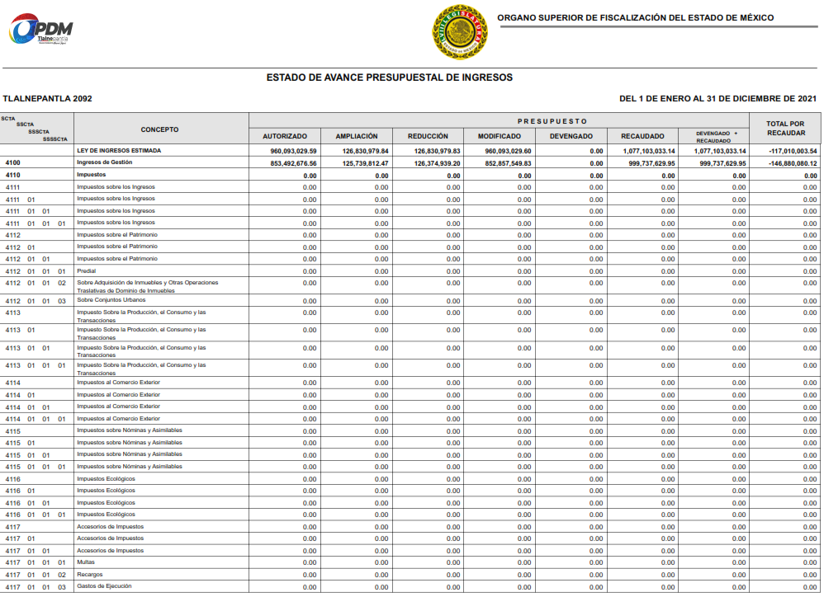

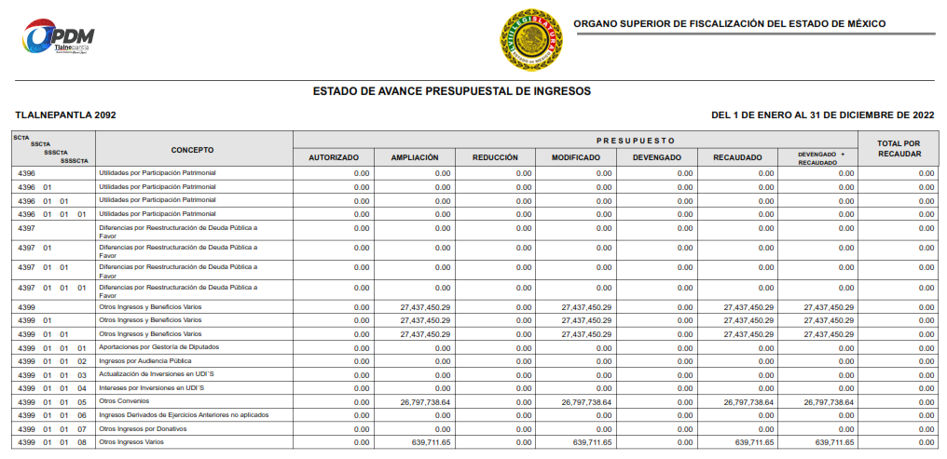

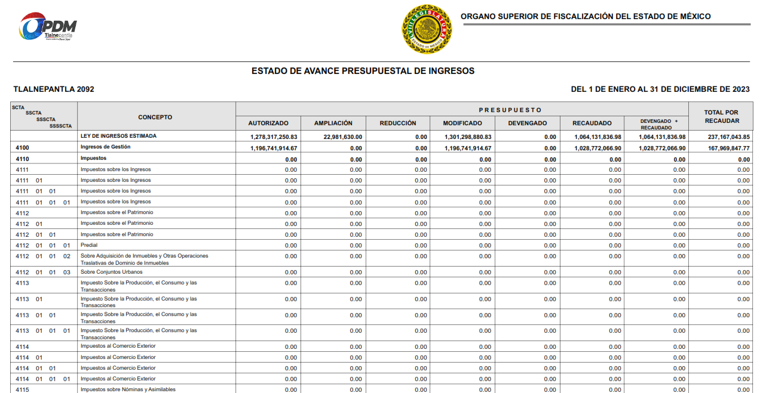

De las imágenes insertadas anteriormente, se puede observar que contiene información requerida por el ahora **Recurrente**; es decir, los formatos denominados “Estado de Avance Presupuestal de Ingresos”; del periodo comprendido del 01 de enero de 2021 al 31 de diciembre de 2023; por lo que, el Manual Único de Contabilidad Gubernamental para las Dependencias y Entidades Públicas del Gobierno y Municipios del Estado de México, establece que, con el propósito de dar cumplimiento a los artículos 46 y 49 de la Ley General de Contabilidad Gubernamental, los entes públicos deberán acompañar notas a los estados financieros cuyos rubros así lo requieran teniendo presente los postulados de revelación suficiente e importancia relativa con la finalidad, que la información sea de mayor utilidad para los usuarios.

Su finalidad es mostrar información de la posición financiera de un ente público, a una fecha determinada, sobre los recursos y obligaciones financieros presentando su estructura en Activos, Pasivos y Hacienda Pública/Patrimonio. Los activos están ordenados de acuerdo con su disponibilidad revelando sus restricciones y, los pasivos, por su exigibilidad, revelando sus riesgos financieros; así como el Patrimonio a dicha fecha.

De tal suerte que, el Servidor Públicos Habilitado de la Subdirección de Finanzas, remitió dicha información con el propósito de dar a conocer en forma periódica y confiable el comportamiento de los ingresos públicos; asimismo, es importante traer a contexto el **Reglamento Interior del Organismo Público Descentralizado para la Prestación de los Servicios de Agua Potable, Alcantarillado y Saneamiento del Municipio de Tlalnepantla, México**, que dentro de su Marco Conceptual numerales 29 y 30, establecen las atribuciones de dicha área, de conformidad con lo siguiente:

***Artículo 29.-*** *La* ***Subdirección de Finanzas****; tendrá las siguientes atribuciones:*

***I.****Integrar y elaborar el Presupuesto de Ingresos y Egresos, que concentre los programas, planes y metas que ejerzan las unidades administrativas del organismo por cado ejercicio fiscal o que rebasen un ejercicio presupuestal;*

***II.*** *Establecer e implementar el sistema y los procedimientos para llevar a cabo la contabilidad financiera, patrimonial y presupuestal;*

***III.*** *Integrar* *y custodiar la documentación comprobatoria de los registros y controles contables y presupuestales para la integración de los informes financieros mensuales y de las cuentas públicas anuales;*

***IV.*** *Integrar la información para dar cumplimiento con las obligaciones y declaraciones administrativas y fiscales; y*

***V.*** *Las que le confieran otros ordenamientos legales y las que le encomiende el Director de Administración, Finanzas y Comercialización.*

***Artículo 30.-*** *Para el desempeño de sus facultades y atribuciones, la Subdirección de Finanzas, contará con las siguientes unidades administrativas:*

***a)*** *Departamento de Tesorería;*

***b)*** *Departamento de Contabilidad; y*

***c)*** *Departamento de Planeación y Presupuesto.*

Por lo tanto, efectivamente dicha área ***(Subdirección de Finanzas)***; es la encargada de integrar y elaborar el Presupuesto de Ingresos y custodiar la documentación comprobatoria de los registros y controles contables y presupuestales para la integración de los informes financieros mensuales y de las cuentas públicas anuales.

Es de precisar que, aunque la solicitud de información y la respuesta estén dirigidas y atendidas por un **Sujeto Obligado**, lo cierto es que también tienen diversas Unidades Administrativas y cada área cuenta con un **Servidor Público Habilitado**, que es la persona encargada de apoyar, gestionar y entregar la información o datos personales que se ubiquen en la misma, a sus respectivas unidades de transparencia; respecto de las solicitudes presentadas y aportar en primera instancia el fundamento y motivación de la clasificación de la información al Titular de la Unidad de Transparencia de los Sujetos Obligados, lo anterior de conformidad con los artículos 3 fracción XXXIX, 58 y 59, de la Ley en la materia, que estipulan lo siguiente:

***Artículo 3.*** *Para los efectos de la presente Ley se entenderá por:*

*(…)*

***XXXIX. Servidor público habilitado:*** *Persona encargada dentro de las diversas unidades administrativas o áreas del sujeto obligado, de apoyar, gestionar y entregar la información o datos personales que se ubiquen en la misma, a sus respectivas unidades de transparencia; respecto de las solicitudes presentadas y aportar en primera instancia el fundamento y motivación de la clasificación de la información;*

*(…)*

***Artículo 58.*** *Los servidores públicos habilitados serán designados por el titular del sujeto obligado a propuesta del responsable de la Unidad de Transparencia.*

***Artículo 59.******Los servidores públicos habilitados*** *tendrán las funciones siguientes:*

*I.* ***Localizar la información que le solicite la Unidad de Transparencia****;*

*II.* ***Proporcionar la información que obre en los archivos y que le sea solicitada por la Unidad de Transparencia****;*

*III. Apoyar a la Unidad de Transparencia en lo que esta le solicite para el cumplimiento de sus funciones;*

*IV. Proporcionar a la Unidad de Transparencia, las modificaciones a la información pública de oficio que obre en su poder;*

*V. Integrar y presentar al responsable de la Unidad de Transparencia la propuesta de clasificación de información, la cual tendrá los fundamentos y argumentos en que se basa dicha propuesta;*

*VI. Verificar, una vez analizado el contenido de la información, que no se encuentre en los supuestos de información clasificada; y*

*VII. Dar cuenta a la Unidad de Transparencia del vencimiento de los plazos de reserva.*

En otras palabras, cumplió con lo que para tal efecto dispone el artículo 162, de la Ley de Transparencia y Acceso a la Información Pública del Estado de México y Municipios, que índica:

*“****Artículo 162.*** *Las unidades de transparencia deberán garantizar que las solicitudes se turnen a todas las Áreas competentes que cuenten con la información o deban tenerla de acuerdo a sus facultades, competencias y funciones, con el objeto de que realicen una búsqueda exhaustiva y razonable de la información solicitada.”*

Bajo ese contexto, se considera que, con el pronunciamiento realizado en su Informe Justificado por el **Sujeto Obligado**, colma en su totalidad con la información solicitada por el particular, y toda vez que atiende la solicitud de información planteada, por ende, debe entenderse que queda sin materia al haber sido colmada, pues no existen ya extremos legales para la procedencia del recurso, lo que conlleva a decretar su sobreseimiento.

Así que, este Órgano Garante considera que, de la respuesta primigenia y de los razonamientos hechos mediante el informe justificado proporcionado por el **Sujeto Obligado**, cumplen con lo establecido con el principio de la máxima publicidad de la información, ya que toda la información generada, obtenida, adquirida, transformada, administrada o en posesión de los sujetos obligados es pública y accesible de manera permanente a cualquier persona, en los términos y condiciones que se establezcan en los tratados internacionales de los que el Estado mexicano sea parte, en la Ley General, la Ley Estatal y demás disposiciones de la materia.

Hasta lo aquí expuesto, se concluye que **El Sujeto Obligado** satisfizo el derecho de acceso a la información mediante la respuesta primigenia y la modificación de la misma en su informe justificado, actualizándose la fracción III, del arábigo 192, de la Ley de Transparencia vigente en la entidad, por darse por satisfechos los elementos que integran dicha hipótesis, a saber:

1. El primero de ellos es que el **Sujeto Obligado** responsable del acto lo modifique o revoque, lo que se demuestra con las documentales en el informe justificado de fecha **diecinueve de enero de dos mil veinticuatro**, el cual deviene de la autoridad quien emitió el acto impugnado.
2. Por lo que hace al segundo elemento inmerso en el numeral en comento, se requiere que el recurso de revisión se quede sin materia, lo cual se actualiza con las líneas argumentativas inmersas en el presente considerando, atendiendo a que la materia del recurso de revisión se hizo consistir en **modificar su respuesta primigenia**, proporcionando nuevos elementos en el informe justificado; lo que se vio superado con las referencias electrónicas señaladas en el inciso anterior.

En conclusión, la ley de la materia establece en la fracción III, del artículo 192, de la Ley de Transparencia vigente en la entidad, que a la letra establecen:

***“Artículo 192.*** *El recurso será sobreseído, en todo o en parte, cuando una vez admitido, se actualicen alguno de los siguientes supuestos:*

1. *El recurrente se desista expresamente del recurso;*
2. *El recurrente fallezca o, tratándose de personas jurídicas colectivas, se disuelva;*
3. ***El sujeto obligado responsable del acto lo modifique o revoque de tal manera que el recurso de revisión quede sin materia****;*
4. *Admitido el recurso de revisión, aparezca alguna causal de improcedencia en los términos de la presente Ley; y*
5. *Cuando por cualquier motivo quede sin materia el recurso.”*

Por lo que hace a los requisitos de procedencia del sobreseimiento en términos del artículo 192, de la Ley de Transparencia estatal se establece lo siguiente:

1. Mediante acuerdo de fecha **once de enero de dos mil veinticuatro**, el Comisionado **José Martínez Vilchis**, admitió a trámite el recurso de revisión que nos ocupa.
2. Lo esgrimido por el particular dentro del recurso de revisión impugnado queda sin materia, toda vez que **El Sujeto Obligado** colmó el derecho de acceso a la información del **Recurrente**,ello al modificar su respuesta primigenia, mediante la información remitida en su informe justificado, en fecha **diecinueve de enero de dos mil veinticuatro**.
3. El recurso **08545/INFOEM/IP/RR/2023**, no actualiza ninguna hipótesis de las inmersas en el numeral 179, de la Ley en materia vigente en la entidad.

Es importante resaltar a manera de analogía que la Suprema Corte de Justicia de la Nación mediante el número 2 de la Serie *Estudios Introductorios sobre el Juicio de Amparo* relativo a *LA IMPROCEDENCIA DE LA ACCIÓN DE AMPARO* definió a la improcedencia del amparo como la institución jurídica procesal en la que, al actualizarse ciertas circunstancias previstas en la Constitución Federal, en la Ley de Amparo o en la Jurisprudencia, el órgano jurisdiccional se ve impedido para analizar y resolver el fondo del asunto y que la causa de improcedencia puede tenerse por acreditada desde el momento en que se presenta la demanda de amparo, **lo que generará que la demanda sea desechada; o bien, después de admitida la demanda, lo que tendrá como consecuencia que se sobresea en el juicio.**

Por tanto, al acreditarse la procedencia del sobreseimiento, este Instituto está imposibilitado para analizar las cuestiones de fondo, en virtud de que el sobreseimiento constituye un acto procesal que termina el proceso por cuestiones ajenas al fondo del asunto, lo anterior conforme a la jurisprudencia identificada como el registro digital 220705 2, en la que se estipula lo siguiente:

***SOBRESEIMIENTO. IMPIDE EL ESTUDIO DE LAS CUESTIONES DE FONDO.***

*La resolución en que se decreta el sobreseimiento en el juicio, constituye un acto procesal que termina la instancia por cuestiones ajenas al aspecto de fondo planteado. Así, no causa agravio la sentencia que no se ocupa de examinar la constitucionalidad o inconstitucionalidad del acto reclamado, ya que tal cuestión constituye el problema de fondo planteado.*

En mérito de lo expuesto en líneas anteriores, resultan parcialmente procedentes los motivos de inconformidad que arguye la parte **Recurrente** en su medio de impugnación que fue materia de estudio, por ello con fundamento en el artículo 186, fracción I, en concordancia con el artículo 192, fracción III, de la Ley de Transparencia y Acceso a la Información Pública del Estado de México y Municipios, se **SOBRESEE** el recurso de revisión **08545/INFOEM/IP/RR/2023**,que ha sido materia del presente fallo.

Por lo antes expuesto y fundado es de resolverse y,

**SE RESUELVE**

**PRIMERO**. Se **SOBRESEE** el recurso de revisión número **08545/INFOEM/IP/RR/2023**, porque al modificar la respuesta, el recurso quedó sin materia, el cual, se actualiza la causal establecida en el artículo 192 fracción III, de la Ley de Transparencia y Acceso a la Información Pública del Estado de México y Municipios, y en términos del Considerando **TERCERO** de la presente resolución.

**SEGUNDO.** **NOTIFÍQUESE** vía Sistema de Acceso a la Información Mexiquense **(SAIMEX)**, la presente resolución al Titular de la Unidad de Transparencia del **Sujeto Obligado**.

**TERCERO. NOTIFÍQUESE** a la parte **Recurrente** la presente resolución vía Sistema de Acceso a la Información Mexiquense **(SAIMEX)**, y hágase de su conocimiento que en caso de que considere que le cause algún perjuicio la presente resolución, podrá promover el Juicio de Amparo en los términos de las leyes aplicables, de acuerdo a lo estipulado por el artículo 196, de la Ley de Transparencia y Acceso a la Información Pública del Estado de México y Municipios.

ASÍ LO RESUELVE, POR UNANIMIDAD DE VOTOS, EL PLENO DEL INSTITUTO DE TRANSPARENCIA, ACCESO A LA INFORMACIÓN PÚBLICA Y PROTECCIÓN DE DATOS PERSONALES DEL ESTADO DE MÉXICO Y MUNICIPIOS, CONFORMADO POR LOS COMISIONADOS JOSÉ MARTÍNEZ VILCHIS; MARÍA DEL ROSARIO MEJÍA AYALA; SHARON CRISTINA MORALES MARTÍNEZ; LUIS GUSTAVO PARRA NORIEGA Y GUADALUPE RAMÍREZ PEÑA; EN LA SEXTA SESIÓN ORDINARIA CELEBRADA EL VEINTIUNO DE FEBRERO DE DOS MIL VEINTICUATRO, ANTE EL SECRETARIO TÉCNICO DEL PLENO, ALEXIS TAPIA RAMÍREZ.---------------------------------------------------------------------------------------------------------------------------------------------------------------------------------------------------------------------------------------------------------------------------------------------------------------------------------------------------------------------------------------------------------------------------------------------------------------------------------------------------------------------------------------------------------------------------------------------------------------------------------------------------------------------------------------------------------------------------------------------------------------------------------------------------------------------------------------------------------------------------------------------------------------------------------------------------- ----------------------------------------------------------------------------------------------------------------------------------------------------------------------------------------------------------------------------------------------------------------------------------------------------------------------------------------------------------------------------------------------------------------------------------------------------------------------------------------------------------------------------------------------------------------------------------------------------------------------------------------------------------------------------------------------------------------------------------------------------------------------------------------------------------------------------------------------------------------------------------------------------------------------------------------------------------------------------------------------------------------------------------------------

JMV/CCR/jasm

1. ***IMPROCEDENCIA Y SOBRESEIMIENTO EN EL JUICIO DE AMPARO. LAS CAUSAS PREVISTAS EN LOS ARTÍCULOS 73 Y 74 DE LA LEY DE LA MATERIA, RESPECTIVAMENTE, NO SON INCOMPATIBLES CON EL ARTÍCULO 25.1 DE LA CONVENCIÓN AMERICANA SOBRE DERECHOS HUMANOS.***

   *Del examen de compatibilidad de los artículos*[*73 y 74 de la Ley de Amparo*](javascript:AbrirModal(1))*con el artículo*[*25.1 de la Convención Americana sobre Derechos Humanos*](javascript:AbrirModal(2))***no se advierte que el derecho interno desatienda los estándares que pretenden proteger los derechos humanos en dicho tratado, por regular causas de improcedencia y sobreseimiento que impiden abordar el estudio de fondo del asunto en el juicio de amparo,*** *en virtud de que el propósito de condicionar el acceso a los tribunales para evitar un sobrecargo de casos sin mérito, es en sí legítimo, por lo que esa compatibilidad, en cuanto a los requisitos para la admisibilidad de los recursos dependerá, en principio, de los siguientes criterios: no pueden ser irracionales ni de tal naturaleza que despojen al derecho de su esencia, ni discriminatorios y, en el caso, la razonabilidad de esas causas se justifica por la viabilidad de que una eventual sentencia concesoria tenga un ámbito de protección concreto y no entre en conflicto con el orden jurídico, no son de tal naturaleza que despojen al derecho de su esencia ni tampoco son discriminatorias, pues no existe alguna condicionante para su aplicabilidad, en función de cuestiones personales o particulares del quejoso. Por tanto, las indicadas causas de improcedencia y sobreseimiento no son incompatibles con el citado precepto 25.1, pues no impiden decidir sencilla, rápida y efectivamente sobre los derechos fundamentales reclamados como violados dentro del juicio de garantías.*